

***Дисциплина: Обеспечение качества функционирования компьютерных систем***

**Отчет по выполнению задания на тему: «Защита документов в MS Office».**

Выполнил: студент группы 2ИСП11-18  
Белякова А.А.

Ищенко Т.С.

Проверил преподаватель:  
Возвахов Д. А.

1. **Добавление пароля для MS Office Word**

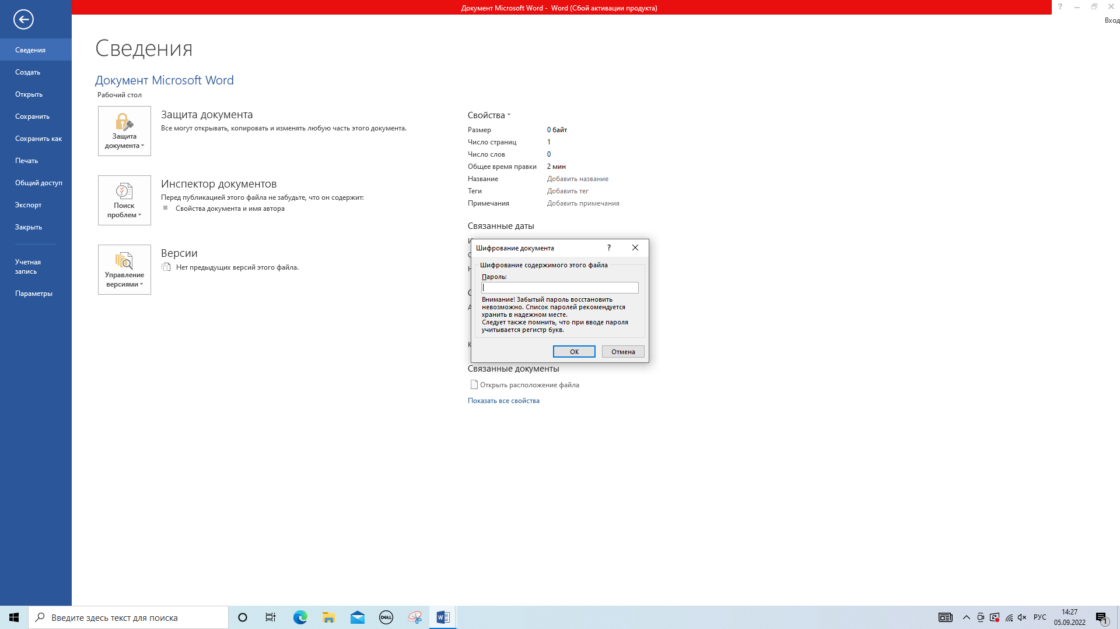

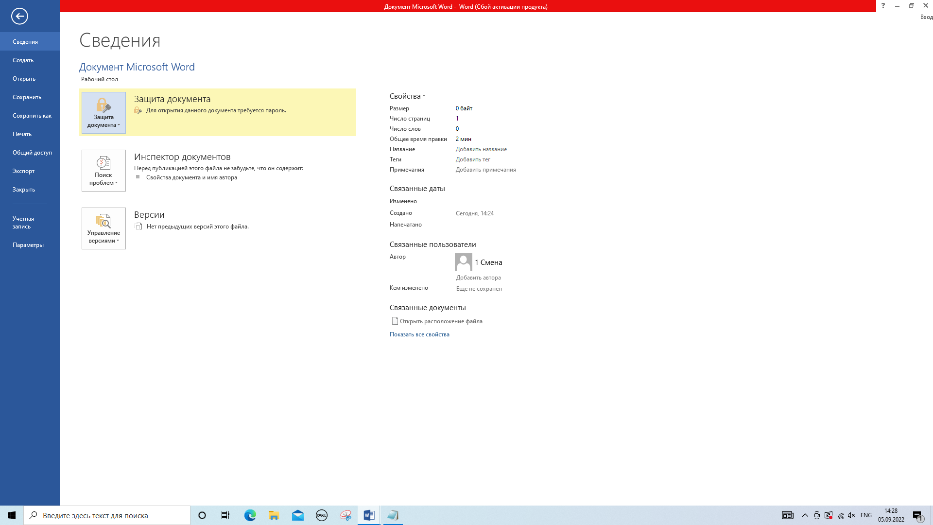

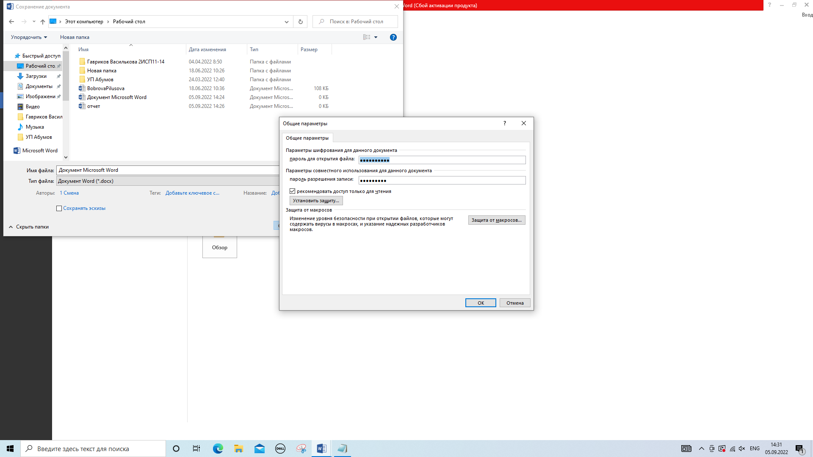

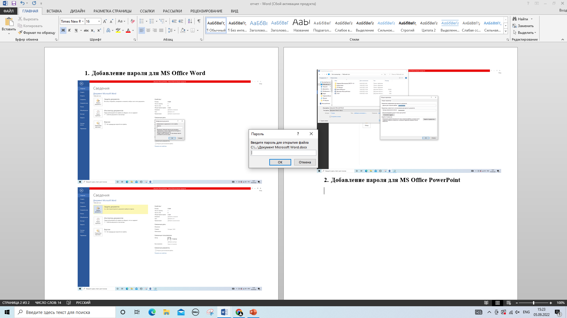

1. **Добавление пароля для MS Office PowerPoint**

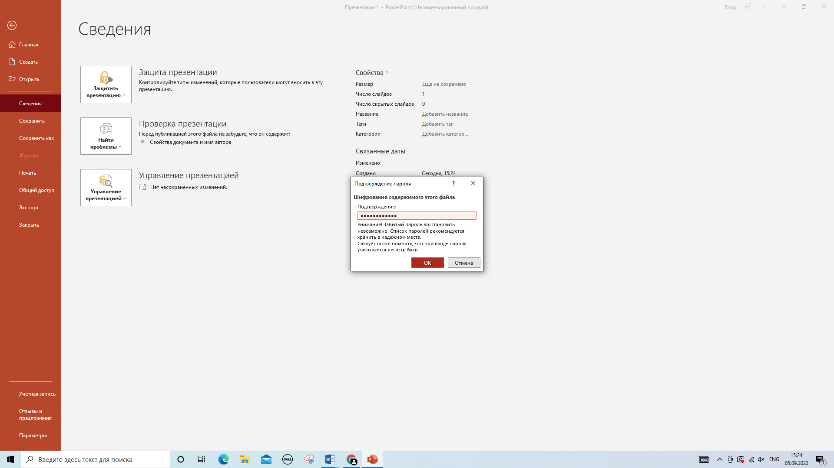

1. **Изменение пароля**

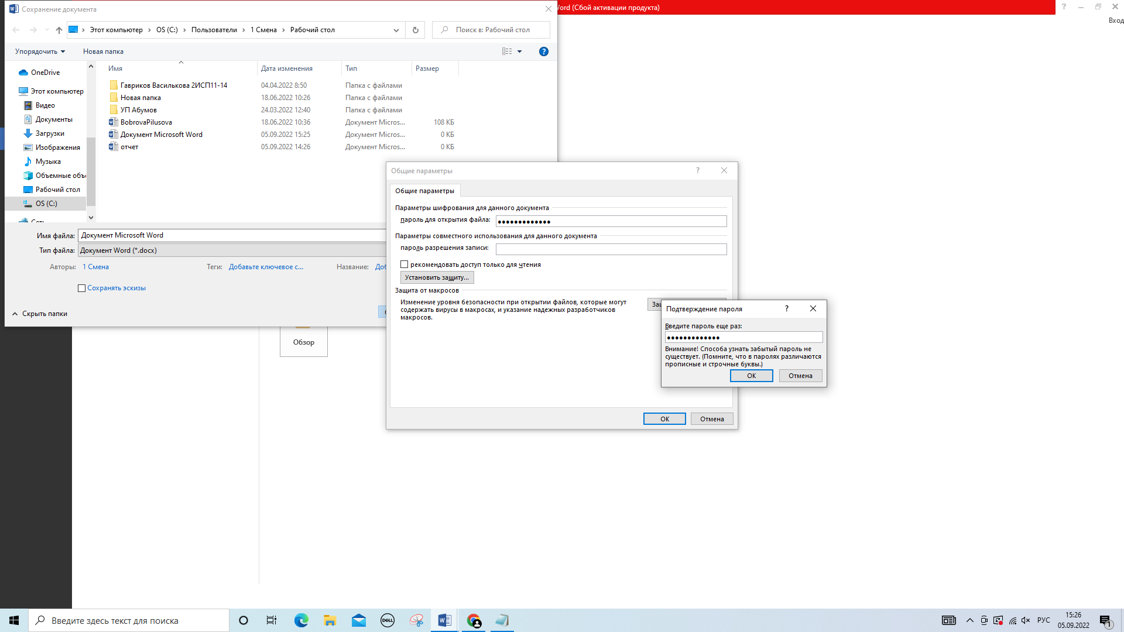

1. **Создание паролей**

**5t_01TykMnN@**

**Lo(74_@kk*jIu**

**K>hKK_3@)^**